Возрастная группа | Период реализации | Тема недели | Программного содержание | Рекомендации для родителей
РВ | 30.11.2021 | «Здравствуй Зимушка - Зима» | Развлечение «Здравствуй Зимушка – зима» | Художник  Попробуйте со своим малышом порисовать на снегу при помощи палки. Сначала покажите ребенку, как это сделать, а потом сотрите рисунок рукой. И дайте ему возможность самому порисовать. Говорите ребенку, что вы нарисовали.  Снежок  Налепите малышу снежков и кидайтесь ими.  Покатай игрушку  Предложите малышу покатать игрушку на санках
 | 01.12.2021  02.12.2021 |  | Учить прыгать на двух ногах с продвижением вперед | Из веревки сделать несколько кругов. Посадите игрушку Зайку, который будет смотреть на малыша. Спросите малыша «Как Зайка прыгает?» Ребенок показывает. Обратите внимание, чтобы ноги ребенка стояли вместе. После чего подведите его к первому кругу. Ребенок встает рядом, ставит ноги вместе и запрыгивает в первый круг на согнутые ноги. Ноги выпрямляет, снова сгибает и запрыгивает в следующий.
Младшая группа | 30.11.2021  03.12.2021 | «Здравствуй, Зимушка-Зима!» | Упражнять детей в равновесии на гимнастической скамейке через упражнения «Самолет скок», «Грузовой вертолет», «Речка», «Принц» | Игры с детьми дома, вместо скамейки можно положить бельевой шнур:  1. «Звуковой самолет» - передвижение ребенка по шнуру с руками в стороны и поочередным выполнением наклонов вправо – влево, сопровождая их звуками «у-у-у»  2. «Собери кубики» - разложить 3-4 кубика по шнуру, ребенок с корзинкой в руках идет по шнуру и по пути собирает кубики, не ступая на пол.
 | 02.12.2021 |  | Улица  Развлечение «Зимняя прогулка» | Догони мячик  Забираетесь с ребенком на горку и говорите, что сначала мячик поедет с горки, а малышу надо его догнать. А потом покажите малышу с «земли», как можно закинуть мячик на горку, пусть балуется.  Футбол  Надо побегать, поиграйте в любимый футбол: пинайте руг другу мячик.  Льдинки  Предложите ребенку поискать на площадке льдинки и складывайте их в ведерко. Ведерко можно либо носить с собой, либо поставить в одном месте и приносить к нему льдинки.
Подготовит А группа | 30.11.2021  01.12.2021 | «Здравствуй Зимушка - Зима» | - Упражнять детей в ходьбе и беге с выполнением задания по сигналу педагога.  - Развивать скоростно – силовые качества методом круговой тренировки. | Включите веселую музыку и выполните вместе следующие упражнения:  - Прыжки на двух ногах, на месте;  - Упор присев, упор лежа, отжаться 1 раз, упор присев, встать;  - Упражнение на брюшной пресс: лечь на спину, ноги согнуты в коленях (держит родитель), поднимать корпус вверх.  - Выпады: делаем широкий шаг вперед с правой ноги, после чего тоже с левой ноги.  Каждое упражнение выполняется 1 мин, после выполнения упражнения восстанавливаем дыхание. Каждое упражнение выполнить 2 раза.
 | 02.12.2021 |  | Улица  Развлечение «Зимние забавы» | - учимся кататься на лыжах;  - игра «ВОРОТЦА»  Это игра на горке. Дети делают вместе со взрослыми «воротца» — из палочек без острых концов. Нужно стараться проехать с горки (на ледянке, санках), попав в воротца и не задев их.  - игра «ЛЬДИНКА»  Ребенок прыгает на одно ноге и передвигает ей льдинку как биту. Этой льдинкой он старается попасть в определенную цель. Если ребенок попадает по цели, то следующий в игру вступает родитель. Если ребенок по цели не попадает, возвращается к линии старта и начинает игру снова.
ГРВ | 15.12.2021  16.12.2021 | Жалобная книга природы» | Учить прыгать на двух ногах с продвижением вперед из обруча в обруч | 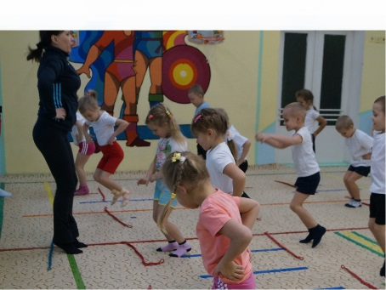  Дома можно заменить обручи любыми поясами, ремнями.  Малыш встает перед веревкой, ноги вместе. Сгибает ноги, оттолкнувшись перепрыгивает через веревку (отталкивание выполняет двумя ногами одновременно), приземляется на согнутые в коленях ноги.  Малыш перепрыгивает сразу 3 – 4 веревочки. Чтобы толчок был активным, можно вместо пояса положить сложенное полотенце (чтобы был небольшой бугорок)
 | 21.12.2021 | «Огонь – друг, огонь – враг» | Улица  Русские народные подвижные игры: «Мороз красный нос», «Мы веселые ребята» | Подвижная игра «Мороз Красный Нос»  Водящий стоит напротив детей на расстоянии 5 метров и произносит слова:  Я – Мороз Красный Нос. Бородою весь зарос.  Я ищу в лесу зверей. Выходите поскорей!  Выходите, зайчики! Девочки и мальчики!  (Дети идут навстречу водящему, на слова выходите «зайчики» - прыгают на двух ногах с продвижением вперед, на слова «Девочки и мальчики» - маршируют.)  - Заморожу! Заморожу!  Ребенок убегает в домик
Младшая | 14.12.2021  17.12.2021 | «Жалобная книга природы» | Совершенствовать умения ходить по скамейке, прыгать через препятствие, попадать в цель | 1 упражнение на равновесие:  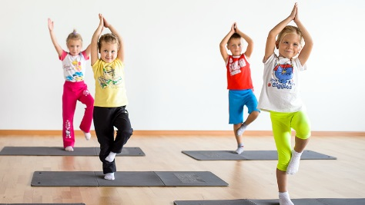  Выполнить по 2 раза на каждую ногу  2 упражнение на равновесие:  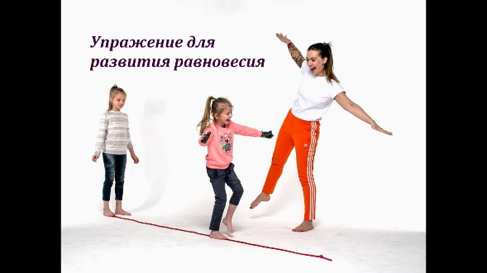  Пройти по любому шнуру, сделав шаг вперед сзади стоящую ногу отвести в сторону, удержать на 1,2 и поставить на шнур. Тоже с другой ноги.  3 упражнение на развитие силы толчка  Положите на пол несколько поясов. Ребенок должен перепрыгнуть подряд без остановки  4 упражнение умение метко бросать мяч  - поставите пластиковую бутылку по центру комнаты, малыш отходит назад и прокатывает мяч так, чтобы тот сбил бутылку
 | 16.12.2021 |  | Улица  1.Развивать разнообразные виды движений, учитывающие особенности русских народных игр (прыжки на двух ногах с места, метание в цель и т. д.) | Подвижная игра - «Не будите медведя».  Взрослый – медведь, который находится на противоположной стороне комнаты (берлога медведя). На другой стороне комнаты – ребенок (его дом).  Играющий проговаривает стихотворение И. Токмаковой  - Как на горке - снег, снег,  И под горкой - снег, снег,  И на елке - снег, снег.  А под снегом спит медведь.  Тише, тише... Не шуметь.  Во время произнесения текста игрок идет к «берлоге». По сигналу взрослого: раз-два-три – беги! Ребенок старается убежать от «проснувшегося» медведя.
Младшая А | 17.12.2021 | «Жалобная книга природы» | Совершенствовать умения ходить по скамейке, прыгать через препятствие, попадать в цель | 1 упражнение на равновесие:  Выполнить по 2 раза на каждую ногу  2 упражнение на равновесие:  Пройти по любому шнуру, сделав шаг вперед сзади стоящую ногу отвести в сторону, удержать на 1,2 и поставить на шнур. Тоже с другой ноги.  3 упражнение на развитие силы толчка  Положите на пол несколько поясов. Ребенок должен перепрыгнуть подряд без остановки  4 упражнение умение метко бросать мяч  - поставите пластиковую бутылку по центру комнаты, малыш отходит назад и прокатывает мяч так, чтобы тот сбил бутылку
 | 16.12.2021 |  | Улица  1.Развивать разнообразные виды движений, учитывающие особенности русских народных игр (прыжки на двух ногах с места, метание в цель и т. д.) | Подвижная игра - «Не будите медведя».  Взрослый – медведь, который находится на противоположной стороне комнаты (берлога медведя). На другой стороне комнаты – ребенок (его дом).  Играющий хором читает стихотворение И. Токмаковой  - Как на горке - снег, снег,  И под горкой - снег, снег,  И на елке - снег, снег.  А под снегом спит медведь.  Тише, тише... Не шуметь.  Во время произнесения текста игрок идет к «берлоге». По сигналу взрослого: раз-два-три – беги! Ребенок старается убежать от «проснувшегося» медведя.
ГРВ | 22.12.2021 | «Огонь – друг, огонь – враг» | Учить прыгать на двух ногах с продвижением вперед по заячьим следам. | 1 игра: «Перепрыгни через шнур  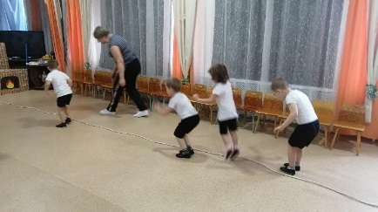  Положен шнур на пол, ребенок стоит боком к шнуру ноги вместе. Перепрыгивает через шнур вправо, влево  2 игра: "ПРЫЖКАМИ К ФИНИШУ"  В игре принимают участие ребенок и взрослый. Шнур положите на пол в одной стороне комнаты, в конце комнаты поставьте любую игрушку. По команде «Раз, два, три – прыжки!» - прыгайте на перегонки к игрушке.  3 игра: «Лягушата»  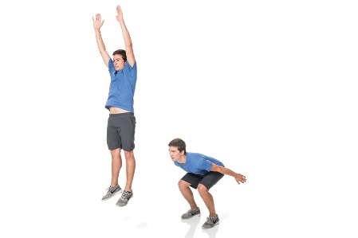
Младшая А группа | 21.12.2021 | «Огонь – друг, огонь – враг» | Закрепить умение бегать друг за другом, запрыгивать на препятствие и спрыгивать с него на полусогнутые ноги | - Прыжки на месте на обеих ногах, «как зайчик».  - Перепрыгивание толчком обеих ног через скакалку (ленту), которая лежит на коврике возле носков ног.  - Прыжки на месте на обеих ногах, поворачиваясь постепенно вокруг себя на 360°, руки на поясе.  - Прыжки на месте — ноги вместе, ноги врозь.  - Прыжки на обеих ногах, продвигаясь вперед на 1,5—2 м.  - Прыжки в длину с места толчком обеих ног через «ручеек» (шириной 35—50 см).  - Прыжки в глубину с невысоких предметов (10— 15 см).
Старшая группа | 16.12.2021 | «Жалобная книга природы» | Развивать общефизическую выносливость методом круговой тренировки | 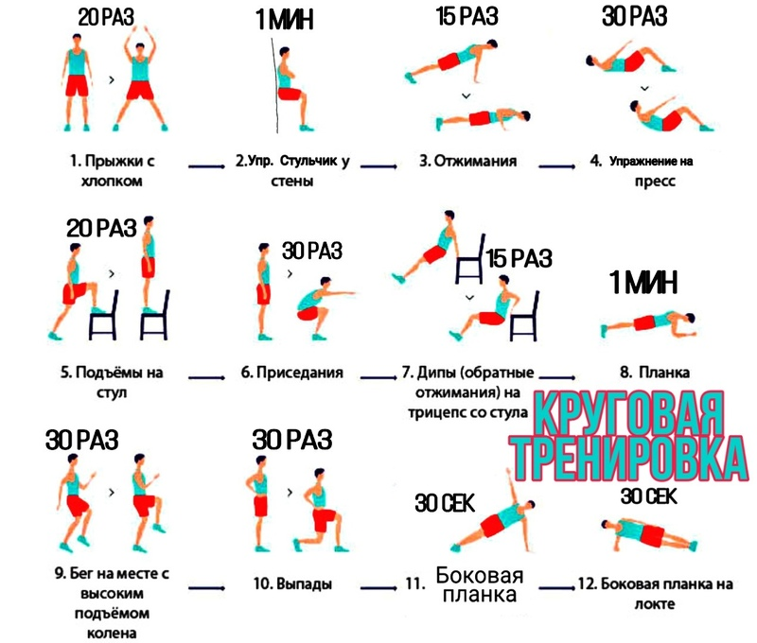
 | 20.12.2021 | «Великая сила воды и огня» | Улица  Разучить технику скандинавской ходьбы. | 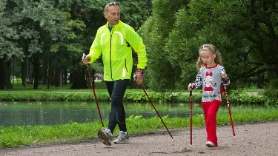
 | 21.12.2021  23.12.2021 |  | Разучить комплекс степ-аэробики №1 | https://yandex.ru/video/preview/?filmId=8337275139463842159&text=%D0%B2%D0%B8%D0%B4%D0%B5%D0%BE+%D0%B4%D0%B5%D1%82%D1%81%D0%BA%D0%B0%D1%8F+%D0%B0%D1%8D%D1%80%D0%BE%D0%B1%D0%B8%D0%BA%D0%B0+%D0%B4%D0%BE%D0%BC%D0%B0+&url=http%3A%2F%2Fwww.yout
Подготов А | 21.12.2021  22.12.2021 | «Великая сила воды и огня» | Разучить комплекс степ-аэробики №1 | https://yandex.ru/video/preview/?filmId=8337275139463842159&text=%D0%B2%D0%B8%D0%B4%D0%B5%D0%BE+%D0%B4%D0%B5%D1%82%D1%81%D0%BA%D0%B0%D1%8F+%D0%B0%D1%8D%D1%80%D0%BE%D0%B1%D0%B8%D0%BA%D0%B0+%D0%B4%D0%BE%D0%BC%D0%B0+&url=http%3A%2F%2Fwww.yout
 | 23.12.2021 | «Великая сила воды и огня» | Улица  Развивать физические качества (быстроту, ловкость, координацию движений) через русские народные подвижные игры | 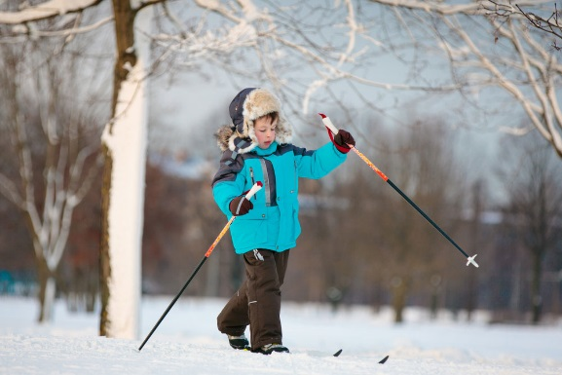  Ходьба на лыжах  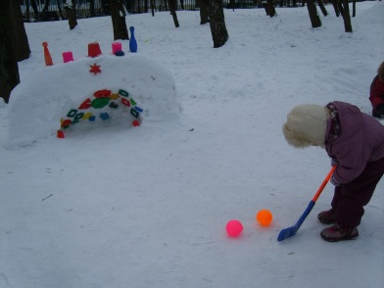  Учимся владеть клюшкой
Подготовит Б | 17.12.2021  24.12.2021 | «Жалобная книга природы» | Улица  Развивать умение детей бросать мяч в цель с разбега  2.Развивать физические качества (быстроту, ловкость, координацию движений) через русские народные подвижные игры | Метание снежков в цель  Ходьба на лыжах, катание на коньках  Учим владеть клюшкой
 | 20.12.2021  22.12.2021 | «Великая сила воды и огня» | Разучить комплекс степ-аэробики №1 | https://yandex.ru/video/preview/?filmId=8337275139463842159&text=%D0%B2%D0%B8%D0%B4%D0%B5%D0%BE+%D0%B4%D0%B5%D1%82%D1%81%D0%BA%D0%B0%D1%8F+%D0%B0%D1%8D%D1%80%D0%BE%D0%B1%D0%B8%D0%BA%D0%B0+%D0%B4%D0%BE%D0%BC%D0%B0+&url=http%3A%2F%2Fwww.yout

